MR Autolager - alt i autoreservedele
Hos MR Autolager arbejder vi med genopbygning, import og eksport af biler, og sælger brugte autodele og reservedele: døre, klapper, eldele, motorer, gearkasser, ruder, lygter, kontakter, bagbroer, fælge og mange andre dele fra autoophug. Vi har 31000m2 med autodele og nyere biler på vores adresse i Viborg, og vi sender over hele landet.

Vi udvider igen - Vi har købt mere jord og er i gang med at opføre en hal mere.

- 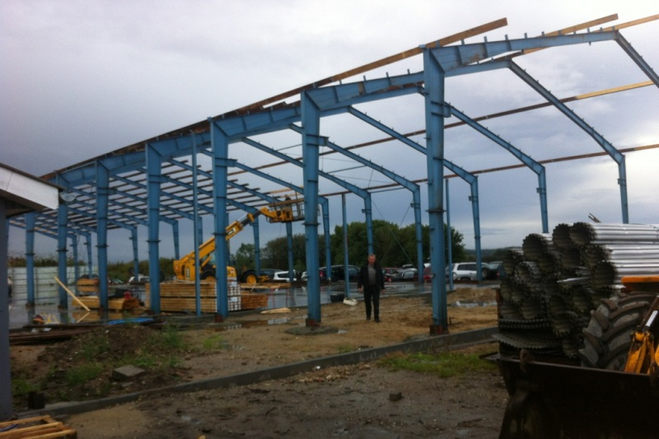

- 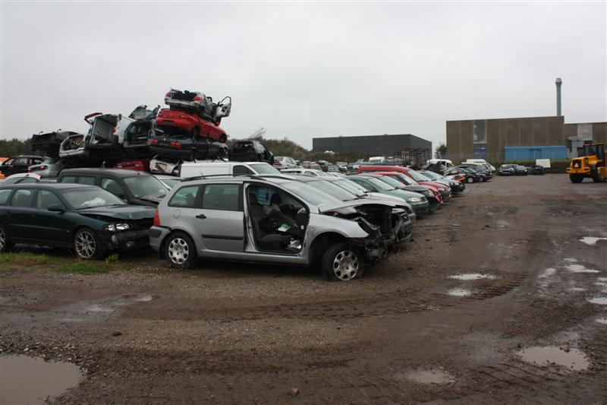
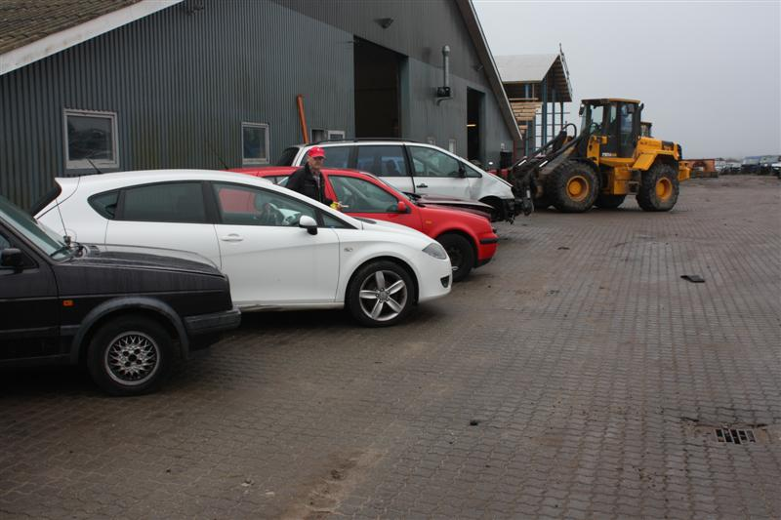
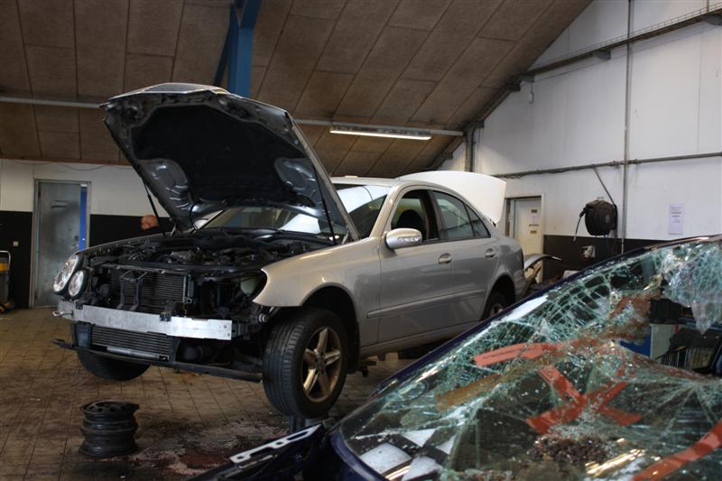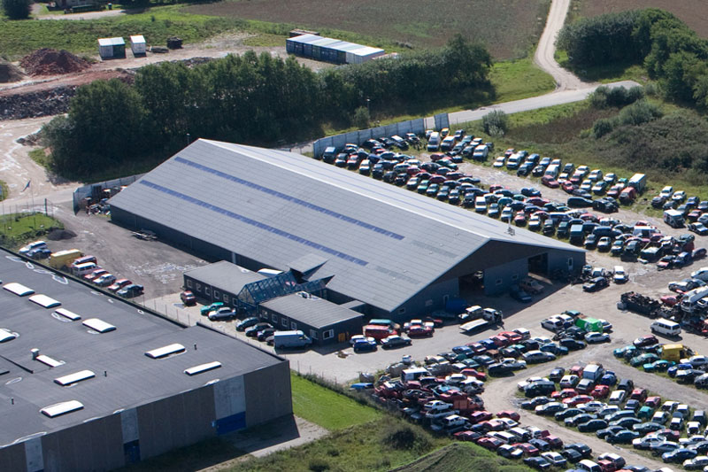
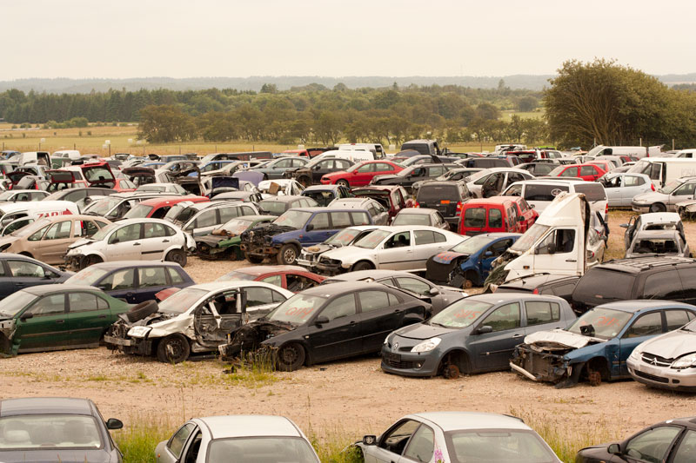

Medarbejdere
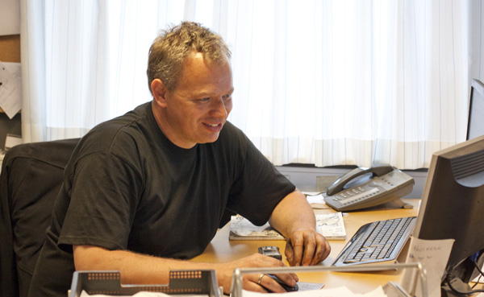
Michael Foged Riis • indehaver
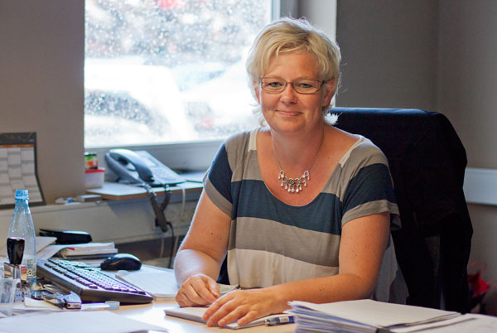
Dorthe Riis • bogholder
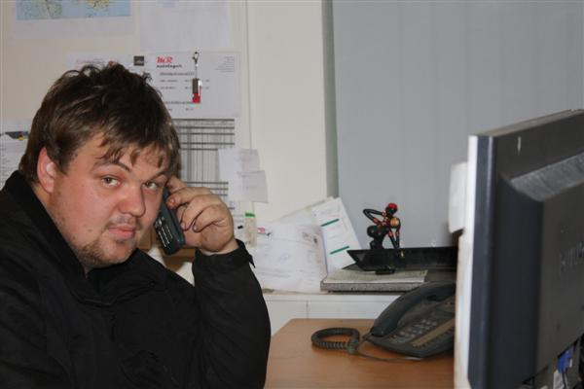
Jakob Veng • Indskriver/Sælger
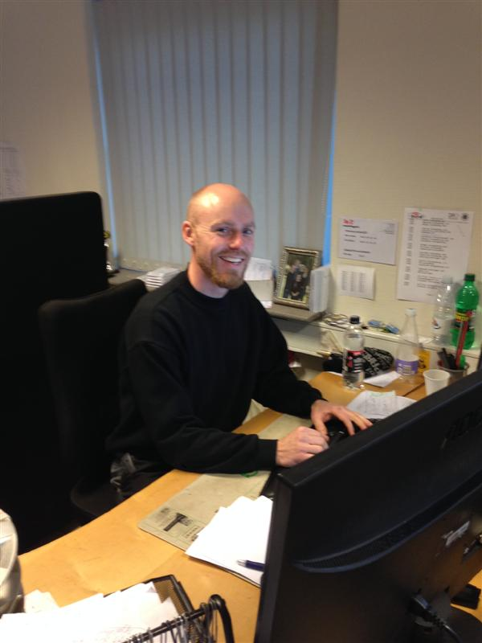
Max Jelle Pedersen • sælger
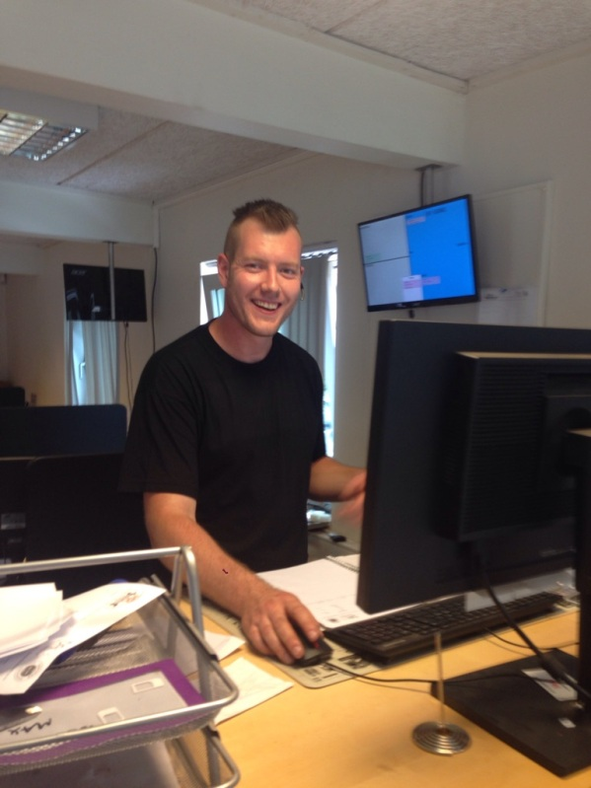
Paw Kristensen • sælger
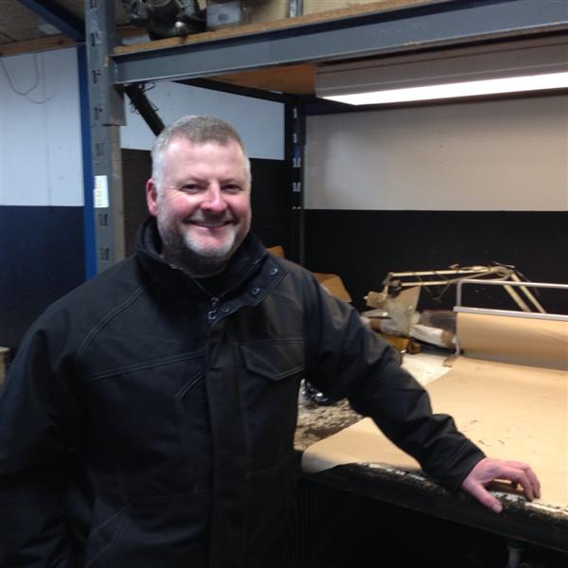
Claus Jespersen • Indskriver/Sælger
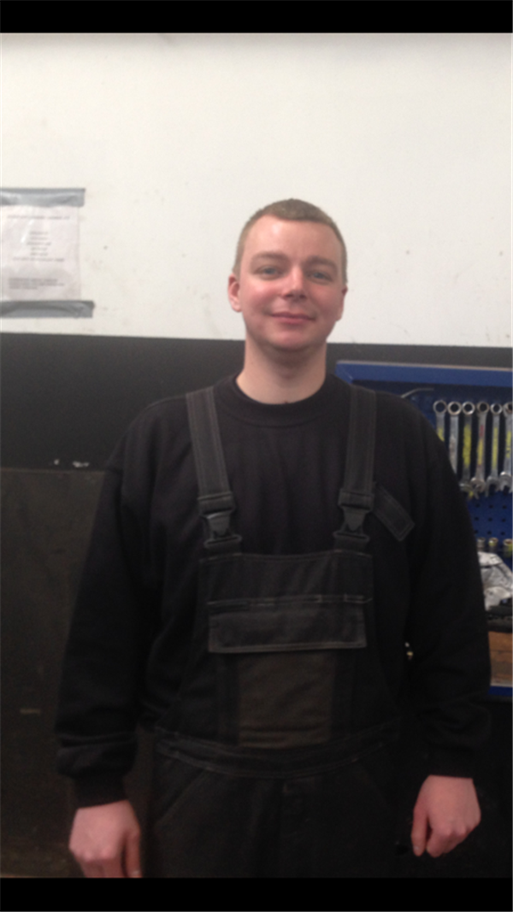
Jesper Thomsen • indskriver
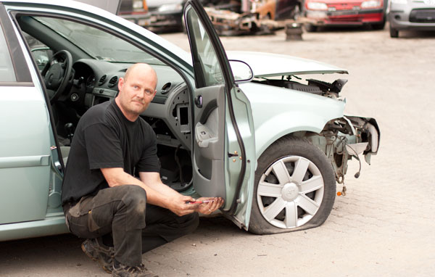
Ruben Hansen • mekaniker
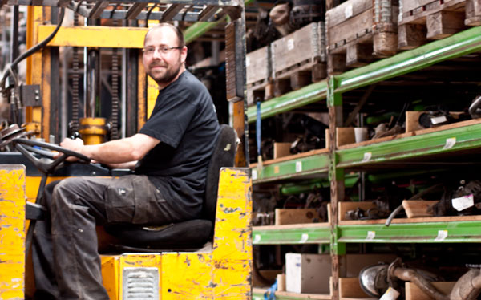
Stefan Jensen • lager/logistik
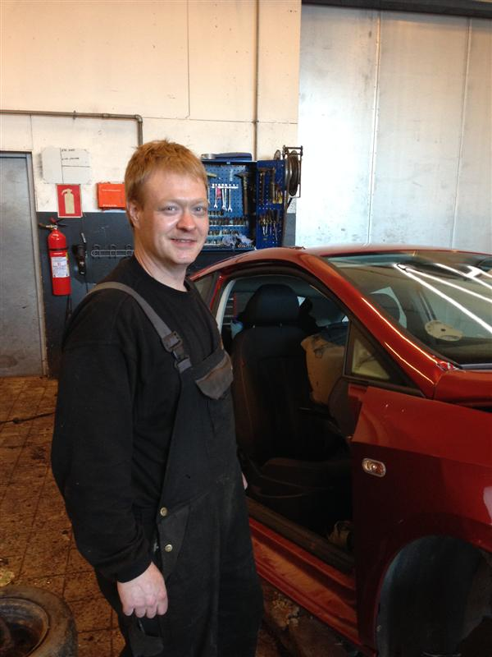
Henrik Pedersen • mekaniker
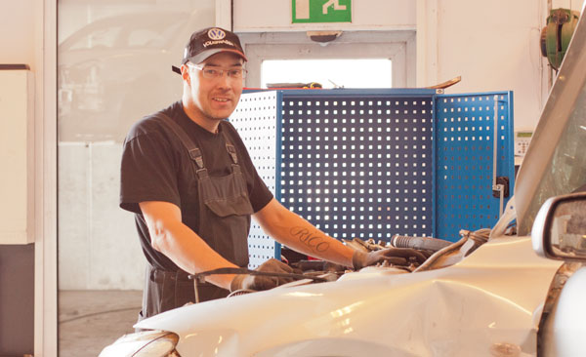
Rico Høfeldt • opmærker
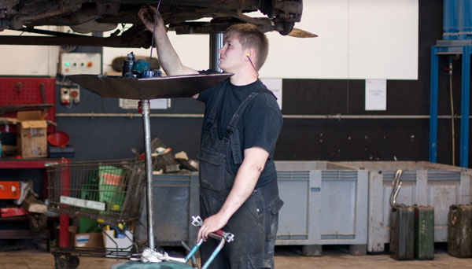
Per Jacobsen • miljøbehandler
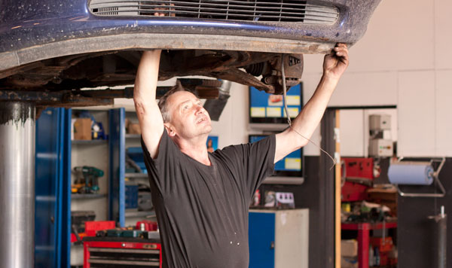
Herluf Hesselholdt • mekaniker
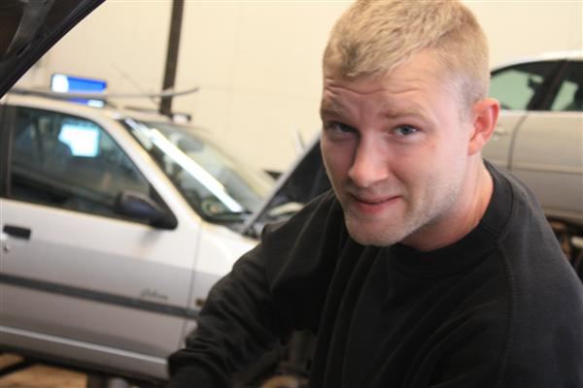
Lasse Jensen • mekaniker

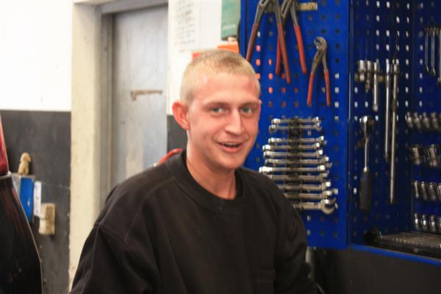
Morten Brøndum •
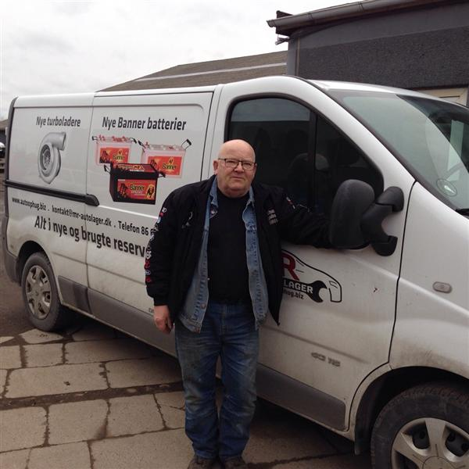
Gubsen • chauffør

Om MR Autolager
MR Autolager beskæftiger sig med ophug af biler og salg af brugte og nye autodele til autoværksteder og private.
Virksomheden blev startet i 1997 af Michael Riis, som stadig ejer virksomheden i dag. Det begyndte som enmandsvirksomhed på privatadressen i Viborg, hvor pladsen dog hurtigt blev for trang. Senere flyttede MR Autolager i større lokaler på Morsøvej, men også her slap pladsen op. I 2005 flyttede virksomheden til den nuværende placering på Vennershåbvej, i helt nye bygninger på 3200 m2, og et grundareal på 21500 m2. I 2011 blev arealet udvidet til 31000m2, og antallet af ansatte i virksomheden var nu nået op på 14.

Endestation for din bil
Vi er miljøcertificeret autoophug i henhold til DS/EN ISO 14001:2004-standarden. Hovedparten af de genbrugsdele vi har på hylderne kommer fra trafikskadede biler, som vi køber af forsikringsselskaberne. Når en bil kommer ind, bliver den først registreret i vores EDB-system, med alle data om bilen og dens skader. Herefter bliver den enten oplagret for senere adskillelse, eller hugget op med det samme.
Enkelte biler kan være i en sådan stand, at det kan betale sig at genopbygge dem efter en trafikskade. På værkstedet genopbygges sådanne biler ud fra forsikringsselskabets optegnelser over skaderne, så bilen bliver så god som ny igen.

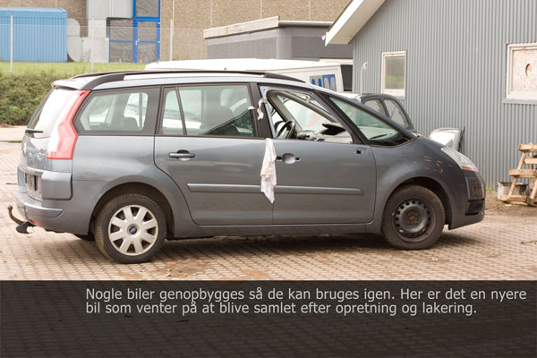
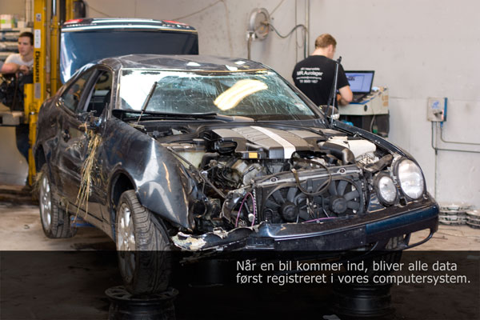
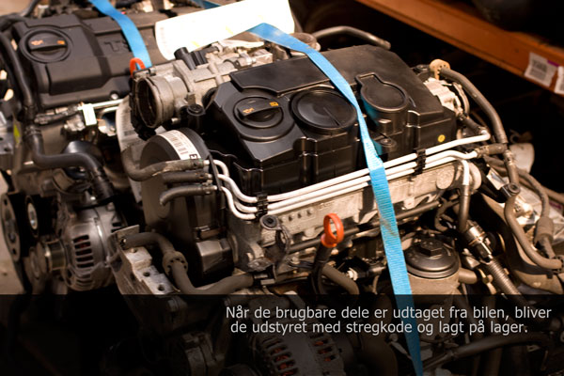
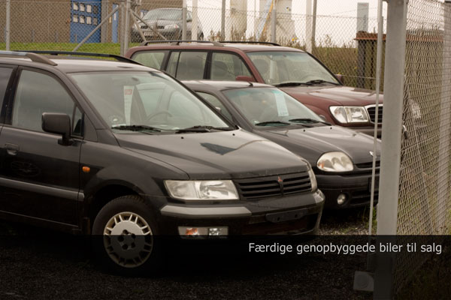
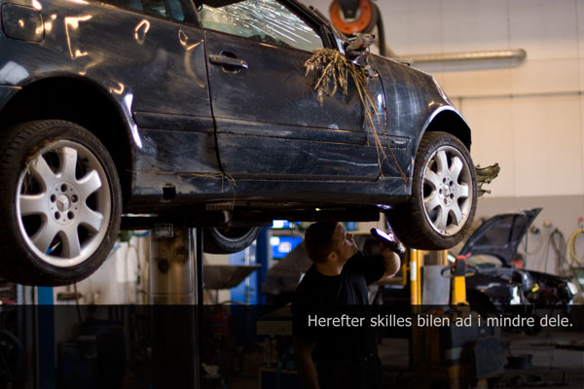

Kontakt
MR Autolager
Vennershåbvej 6
8800 Viborg
Telefon: 86601467
CVR 15417935
Email: kontakt@autoophug.biz
Email bogholderi: bogholderi@mr-autolager.dk

Vi har åbent mandag til fredag 08.00-16.00.

Søg i vores lagerliste
Vi har lagt hele vores lager af dele ud på nettet i en stor database, som opdateres en gang hver dag. Delene bliver ved afmontering forsynet med en kvalitetsmærkning, som præcist fortæller om egenskaber og stand. Stand-koden kan du se ud for den enkelte del, når du søger reservedele. Ved at klikke på linket øverst på siden, hvor reservedelen er listet, kan du få en vejledende oversættelse af betydningen af standkoden. Klik her eller på billedet for at søge reservedele (eksternt link).

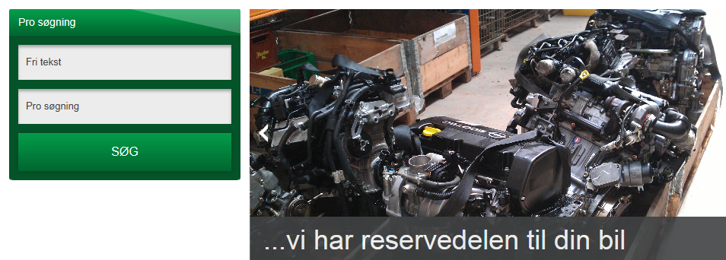

Download og print
Skrotningsfuldmagt - print og udfyld den før aflevering af din udtjente bil

Returvareseddel - print og udfyld den før aflevering af returvare

